Laporan Latihan Praktikum ke-V
Sistem Operasi

Disusun oleh:
Bendry Lakburlawal | 121140111
Kelas RD | Cluster RD



Program Studi Teknik Informatika
Jurusan Teknik Elektro, Informatika, dan Sistem Fisika
Institut Teknologi Sumatera
Lampung Selatan
2023
BAB I
TEORI DASAR

1.1 Pengertian Manajemen Input/Output
Manajemen Input/Output (I/O) dalam sistem operasi Linux adalah aspek penting yang melibatkan pengolahan data masukan dan keluaran dari dan ke perangkat keras, perangkat lunak, serta pengguna. Linux menyediakan berbagai mekanisme dan alat untuk mengelola I/O dalam lingkungan tersebut.
1.2 Proses Input / Output
Proses Input/Output (I/O) merupakan bagian integral dari interaksi antara sistem operasi Linux dengan pengguna, perangkat keras, dan perangkat lunak. Langkah-langkah umum dalam proses I/O meliputi identifikasi sumber daya I/O, pembukaan sumber daya I/O, membaca data, menulis data, dan penutupan sumber daya I/O.
1.3 File Descriptor
Dalam sistem operasi Linux, file descriptor digunakan untuk merepresentasikan sumber daya I/O. Setiap file, perangkat, atau saluran komunikasi yang dapat diakses melalui sistem operasi diberikan file descriptor yang unik. Terdapat tiga file descriptor standar yang telah ditentukan sebelumnya dalam Linux: file descriptor standar input, file descriptor standar output, dan file descriptor standar error.
1.4 Redirection
Redirection adalah mekanisme dalam sistem operasi Linux yang memungkinkan pengubahan arus input atau output dari suatu proses atau perintah. Dengan menggunakan redirection, input atau output standar dapat diarahkan ke sumber atau tujuan yang berbeda sesuai kebutuhan. Terdapat tiga operator redirection umum yang digunakan dalam Linux: output redirection (>), output redirection dengan append (>>), dan input redirection (<).
1.4 Pipeline
Pipeline adalah konsep dalam sistem operasi Linux yang memungkinkan penghubungan beberapa perintah secara berurutan, di mana output dari perintah pertama menjadi input untuk perintah kedua, dan seterusnya. Simbol "|" (tanda pipa) digunakan dalam pipeline untuk menghubungkan perintah-perintah tersebut. Dalam pipeline, setiap perintah dijalankan secara paralel, dan data mengalir dari satu proses ke proses lainnya.

1.5 Filter
Dalam sistem operasi Linux, filter merujuk pada perintah atau program yang mengambil input dari stdin atau file, melakukan pemrosesan pada input tersebut, dan menghasilkan output ke stdout atau file. Filter digunakan untuk memanipulasi, mengubah format, atau menyaring data yang diberikan kepada mereka. Contoh filter yang umum digunakan di Linux antara lain grep, sed, awk, sort, uniq, dan cut.

BAB II
PEMBAHASAN DAN ANALISIS

2.1 Bagaimana perbedaan antara command more dan less, dan implementasikan pada terminal.
2.1.1 More
Perintah yang akan dijalankan pada tahap ini adalah perintah more number.txt yang akan membaca seluruh isi dari file number.txt yang telah dibuat sebelumnya menggunakan perintah nano. Isi dari nilai yang dibuat tersebut adalah angka 1-20.
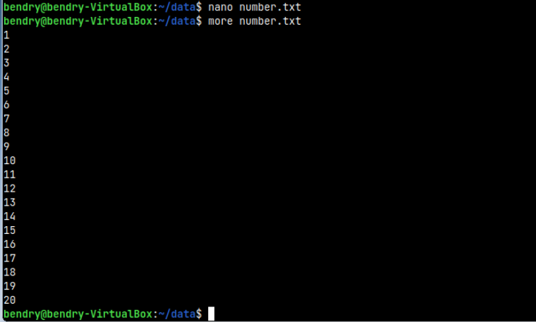

2.1.2 Less
Pada tahap ini, perintah yang akan dijalankan adalah perintah less random.txt yang berguna untuk menampilkan seluruh isi dari file random.txt sama seperi saat mengugnakan fungsi more hanya saja fungsi less menampilkan data pada window baru.
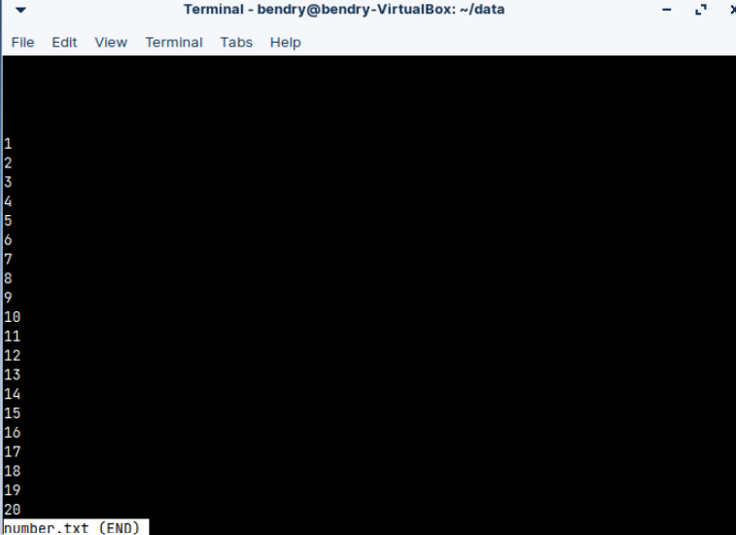
Perintah less memiliki fitur untuk mencari data string yang terdapat pada file random.txt yang dibuat. Contoh pada bagian ini yang ingin dicari adalah angka 13, maka hasil yang ditampilkan adalah nilai 13 ditandai.
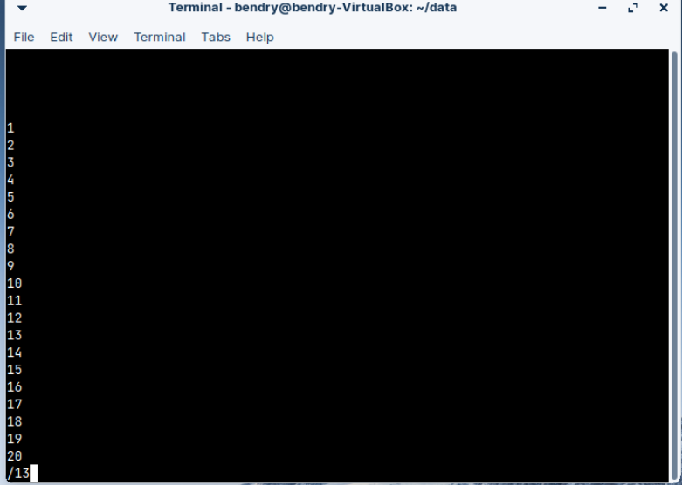

Hasil pencarian angka 13.
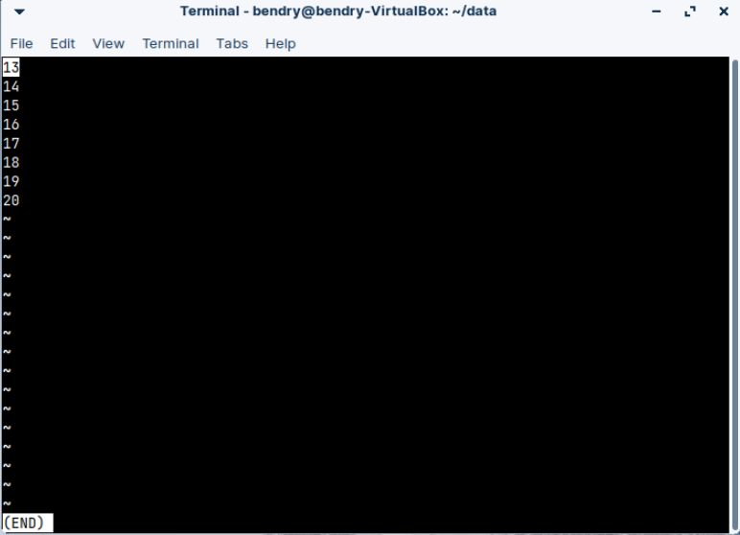
Kemudian terdapat baris yang memiliki tanda END yang artinya akhir dari tampilan program yang diberikan.

2.2 Buatlah sebuah file yang berisikan daftar nama daerah dengan menggunakan file descriptor dan redirection dengan mengimplementasikan penggunaan standar input, standar output dan standar error.
2.2.1 Redirection standar error
Untuk menerapkan Redirection standar error pada file dengan menggunakan perintah ls dengan perintah ls nama_daerah.txt 2> error.txt, maka akan ditambahkan file baru yang memiliki nama error.txt dengan yang isi file yang berisi kalimat No such file or directory.
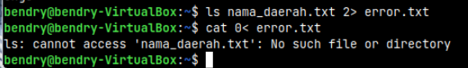

2.2.2 Redirection standar output
Sedangkan pada bagian ini untuk melakukan penerapan redirection standar output ke dalam file nama_daerah.txt menggunakan perintah cat 1> nama_tabel.txt, kemudian pada bagian ini diinput 11 nama daerah yang berada pada provinsi Maluku. Kemudian keluar dari file menggunakan perintah keyboard ctrl+d. Setelah itu, hasil yang ditampilkan adalah seperti berikut,
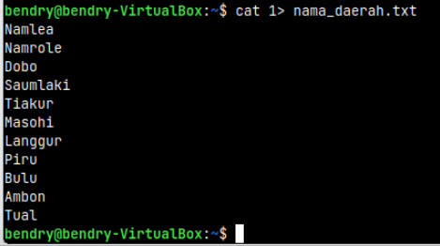

2.2.3 Redirection standar input
Untuk melakukan penerapan redirection standar input pada file nama_daerah.txt dapat menggunakan perintah cat 0< nama_file.txt. Kemudian hasil yang ditampilkan adalah sebagai berikut,
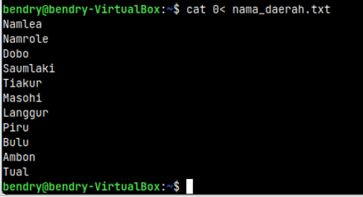

2.3 Tampilkan isi file tersebut dengan menggunakan implementasi dari pipeline dan filter yaitu perintah Grep, Wc, Uniq, Sort, Head, Tail, Cut, Paste, Awk, Sed
2.3.1 Grep
Pada bagian ini dilakukan pipeline dan filter Grep pada file nama_daerah.txt dengan menggunakan sintaks cat nama_daerah.txt | grep b untuk menampilkan baris string yang hanya terdapat huruf “b” saja.
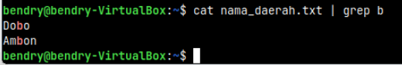
2.3.2 Wc
Kemudian pada bagian ini melakukan pipeline dan filter Wc pada file nama_daerah.txt dengan menggunakan sintaks cat nama_daerah.txt wc yang mana bertujuan untuk menampilkan jumlah baris, jumlah kata, dan jumlah karakter yang terdapat di dalam file.
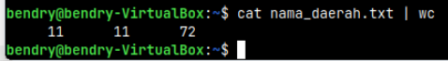
2.3.3 Uniq
Pada bagian ini diminta untuk melakukan pipeline dan filter uniq pada file nama_daerah.txt dengan menggunakan perintah cat nama_daerah.txt | uniq. Sistem akan menampilkan nama dari beberapa data yang ada dengan tidak terjadi pengulangan pada data. Namun dari 11 data yang dimiliki secara keseluruhan tidak memiliki kesamaan, maka seluruh data dikategorikan sebagai nilai yang unik.
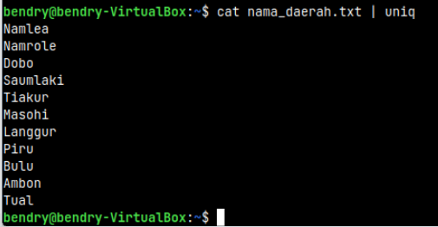
2.3.4 Sort
Untuk melakukan pipeline dan filter Sort pada file nama_daerah.txt dapat dilakukan dengan menggunakan sintaks cat nama_daerah.txt | sort maka baris yang akan muncul adalah baris terurut sesuai dengan abjad menurun dari A-Z.
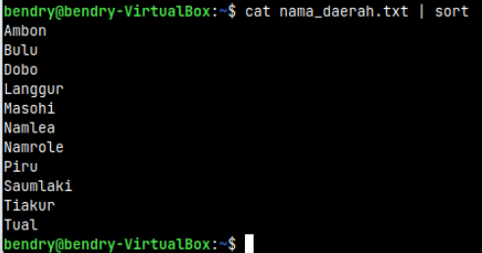
2.3.5 Head
Pada bagian ini dilakukan pipeline dan filter Head pada file nama_daerah.txt dengan menggunakan sintaks cat nama_daerah.txt | head -3 yang mana akan menampilkan 3 baris pertama pada file.
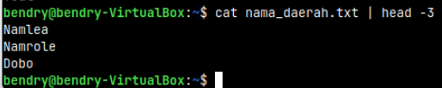
2.3.6 Tail
Terbalik dengan bagian head, tail digunakan untuk menampilkan data dari urutan yang paling akhir. Kemudian pada bagian ini diberikan batas nilai yang ditampilkan yaitu -3 dengan perintah cat nama_daerah.txt | tail -3.
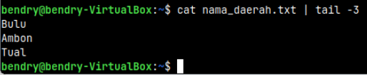

2.3.7 Cut
Untuk melakukan pipeline dan filter Cut pada bagian ini dapat menggunakan sintaks cat nama_daerah.txt | cut -b 1-3 maka pada layar akan muncul 3bit/string pada setiap baris dalam file nama_daerah.txt.
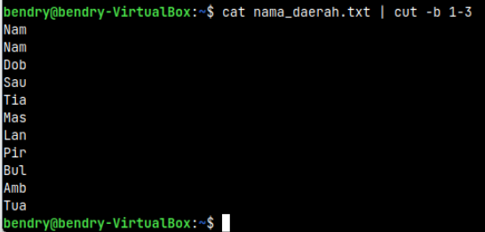
2.3.8 Paste
Pada bagian ini untuk membuat pipline dan filter paste terhadap file nama_daerah.txt, terlebih dahulu membuat sebuah file dengan nama indeks.txt yang berisi abjad a sampai k.
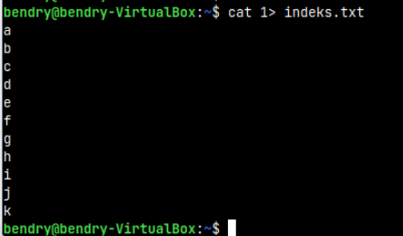

Kemudian file indeks yang telah dibuat disatukan dengan file nama_daerah.txt dengan menggunakan sintaks paste -d “-” indeks.txt nama_daerah.txt dan terlihat bahwa file yang ditampilkan adalah isi dari kedua file yang digabungkan tersebut seperti yang berikut,
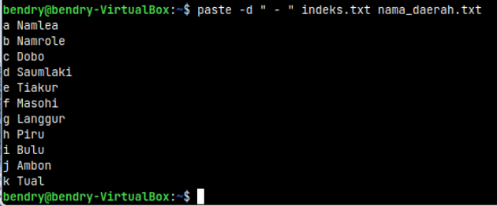
2.3.9 Awk
Pada bagian ini, untuk melakukan perintah awk pada pipeline dan filter, dapat menggunakan sintaks cat nama_daerah.txt | awk ‘{print NR,$0}’ yang mana berfungsi untuk menampilkan angka pada setiap baris di file nama_daerah.txt. Untuk sintaks NR berfungsi untuk menghitung dan menampilkan output angka pada setiap baris secara berurutan. Kemudian untuk sintaks $0 berfungsi untuk menampilkan output semua baris secara utuh.
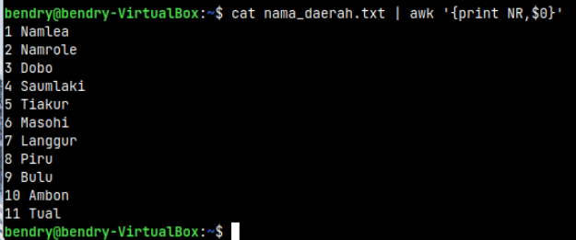

2.3.10 Sed
Kemudian yang terakhir adalah sed. Untuk melakukan pipeline dan filter ini, dapat menggantikan suatu nilai atau dalam hal ini adalah string dengan string baru yang diinginkan. perintah yang digunakan pada bagian ini adalah sed ‘s/Nam/Ben’ /home/bendry/nama_daerah.txt. Dan terlihat bahwa semua string yang mengandung karakter Nam digantikan dengan karakter Ben. Dapat dilihat pada gambar dibawah ini,
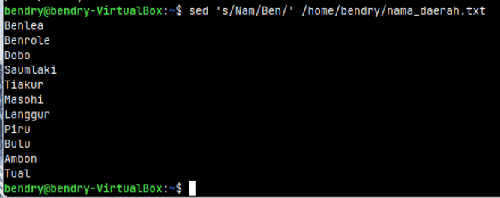

BAB III
KESIMPULAN

Berdasarkan praktikum yang telah dilakukan, dapat disimpulkan tentang proses manajemen input dan output sebagai berikut :
- Operator 0< atau < berfungsi sebagai input standar.
- Operator 1> atau > berfungsi sebagai output standar.
- Operator 2> berfungsi sebagai error standar.
- Grep : Filter ini digunakan untuk mencocokkan dan menampilkan baris teks yang sesuai dengan pola pencarian tertentu.
- Sed : Sed (Stream Editor) adalah filter yang kuat untuk memanipulasi teks. Filter ini dapat melakukan operasi pengubahan, penggantian, penghapusan, atau penyisipan pada teks yang diberikan.
- Awk : Awk adalah filter serbaguna untuk memanipulasi dan memproses data berstruktur, terutama dalam format tabel. Filter ini memungkinkan pengguna untuk mengekstraksi, memanipulasi, dan melaporkan data menggunakan pola dan aturan tertentu.
- Sort : Filter ini digunakan untuk mengurutkan baris-baris data dalam urutan tertentu, baik secara menaik (ascending) maupun menurun (descending).
- Uniq : Filter ini digunakan untuk menghapus baris duplikat yang bersebelahan dalam data yang telah diurutkan.
- Cut : Filter ini digunakan untuk memotong dan mengambil bagian-bagian tertentu dari setiap baris teks berdasarkan posisi kolom atau pemisah.
- Paste : Digunakan untuk menampilkan teks dengan beberapa modifikasi, seperti menggabungkan beberapa baris menjadi satu baris.
- Head : Digunakan untuk menampilkan teks berdasarkan sejumlah baris pertama.
- Tail : Digunakan untuk menampilkan teks berdasarkan sejumlah baris terakhir.
- Wc : Digunakan untuk menampilkan jumlah kata, huruf, dan baris dalam teks
.

